A pedagógus neve: Bercz Gábor Zsuzsanna
Tanítási foglalkozás: tanóra
Csoport: 4. osztály
Időpont: 2019. október 30.
A tanítási foglalkozás témája: Növények rajzolása
Célkitűzés: A növényekről eddig tanultak összegzése, érdekességek
Tantárgyi kapcsolatok: természet és társadalom ismeretek és képzőművészeti kultúra
2 tanóra szükséges a megvalósításhoz
Az előző órákon a növényekről tanultunk. Játékos ismétlés után a gyerekek páros munkában elolvassák a Növényi furfangok című cikket. Megbeszéljük, mi az, ami számukra újdonságot jelent, mi az , amit már tudtak. Számukra mely növényi furfang a legérdekesebb? Melyiket, hogyan tudnák megjeleníteni rajzban? (ötletelés, vázlatkészítés, tervezgetés)
Rajzlap helyett egyszerű fénymásolópapírt használunk. A technika a következő:
Halványan megrajzoljuk a körvonalakat majd olajpasztellel kiszínezzük a rajzot. Érdemes különböző színeket egymásra festeni. A hátteret csíkozva, a pasztellt kevésbé rányomva használjuk. Végül fekete színnel kontúrozzuk, emeljük ki a lényeget. Amikor elkészült a mű, olajos szivaccsal „átmegyünk” rajzon ( Erre megfelelő az étolaj, de mi babaolajat használtunk, mert ez volt kéznél). Olajozás után sötétebb és kissé elmosott lesz a rajzunk. Száradás után a rajz áttetsző lesz, zsírpapír jellegű. Akár ablaküvegre is lehet rakni, vagy mécsestartó díszítésére.
Fontos , hogy a rajzon megjelenjenek a következők:
-különböző növények kapcsolata
-növények és állatok kapcsolata
-egyes növények hatása a másikra
Íme néhány alkotás:
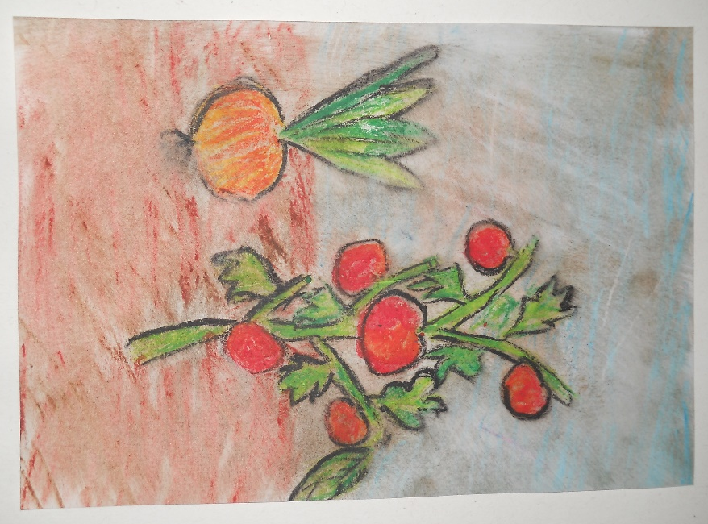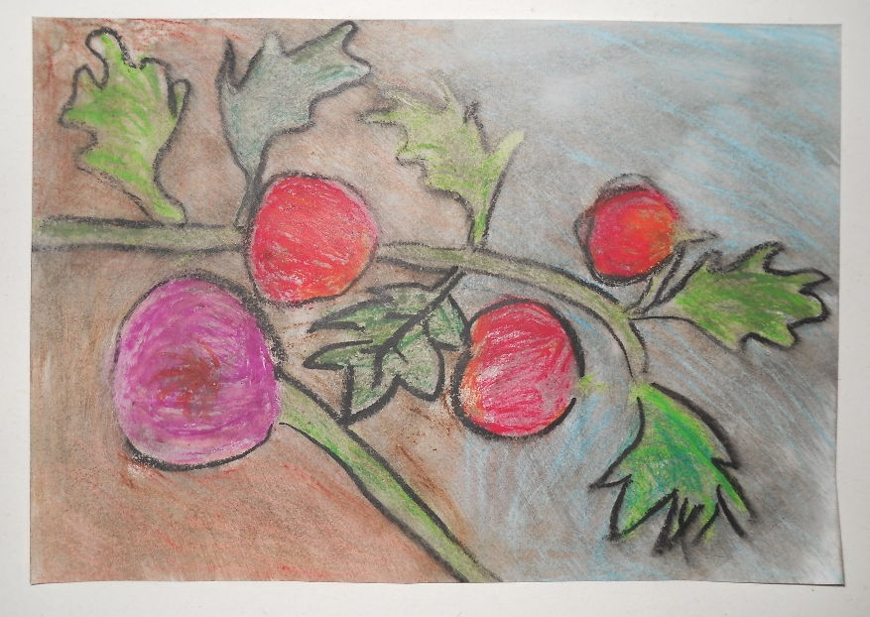
Paradicsom mellé ültetett hagyma.

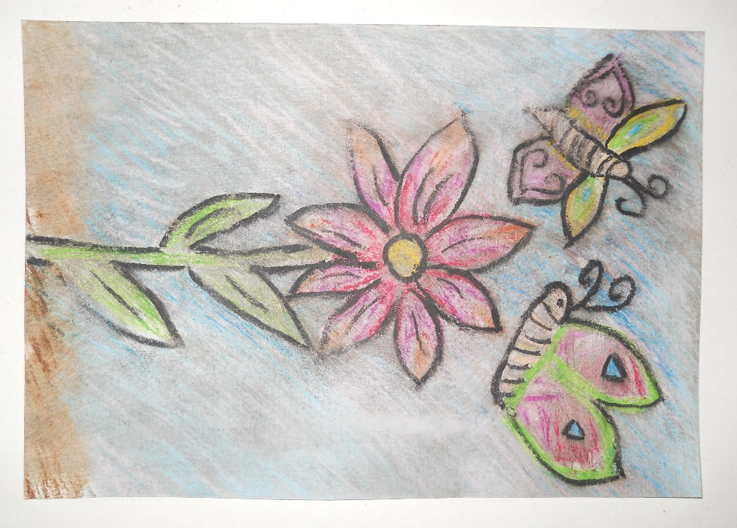
Pillangók színes virágokon
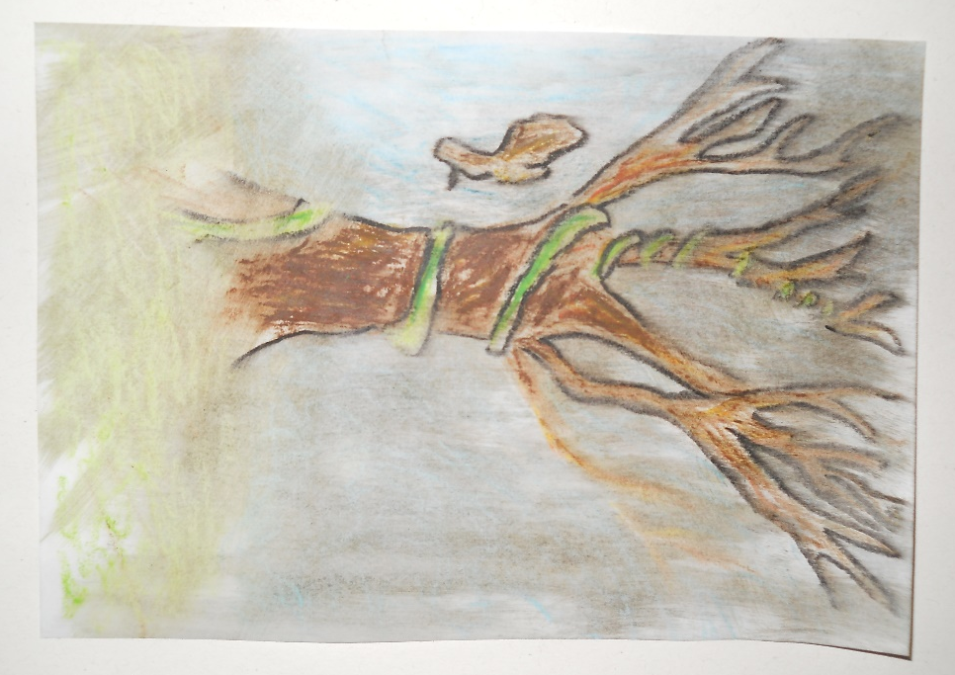Fagyöngy

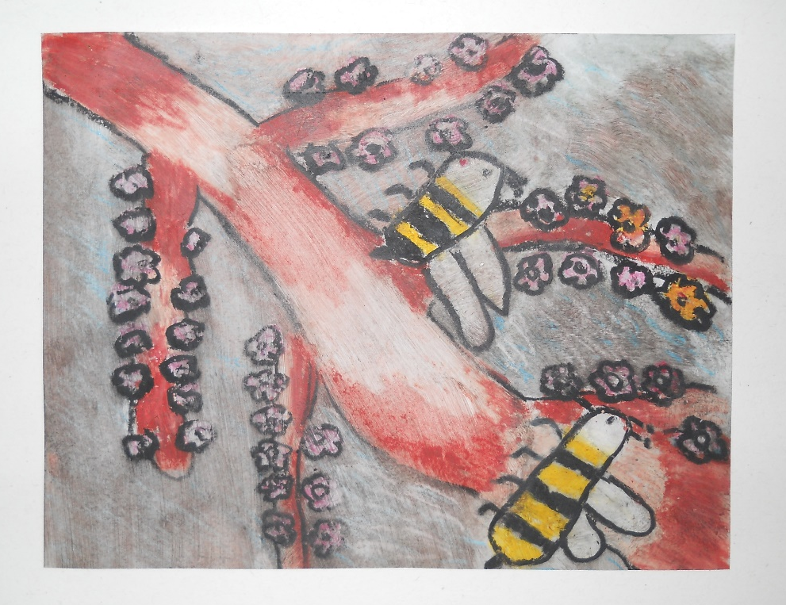 Méhek a virágzó fán

